基隆市仙洞國民小學113學年度推動學校家庭教育宣導活動成果
辦理日期 | 113年9月21日 | 辦理地點 | 活動中心
參與人員 | 教師 家長 | 參與人數 | 75人
活動主題 | 113學年度上學期親師座談會
活動內容 | 推廣家庭教育中心網站及113學年度上學期各項親職教育與親子體驗活動  鼓勵家長家庭教育的重要性  鼓勵家長多陪伴孩子,宣導正向管教,讓孩子在安穩的家庭中培養穩定的人格
活動  照片 | 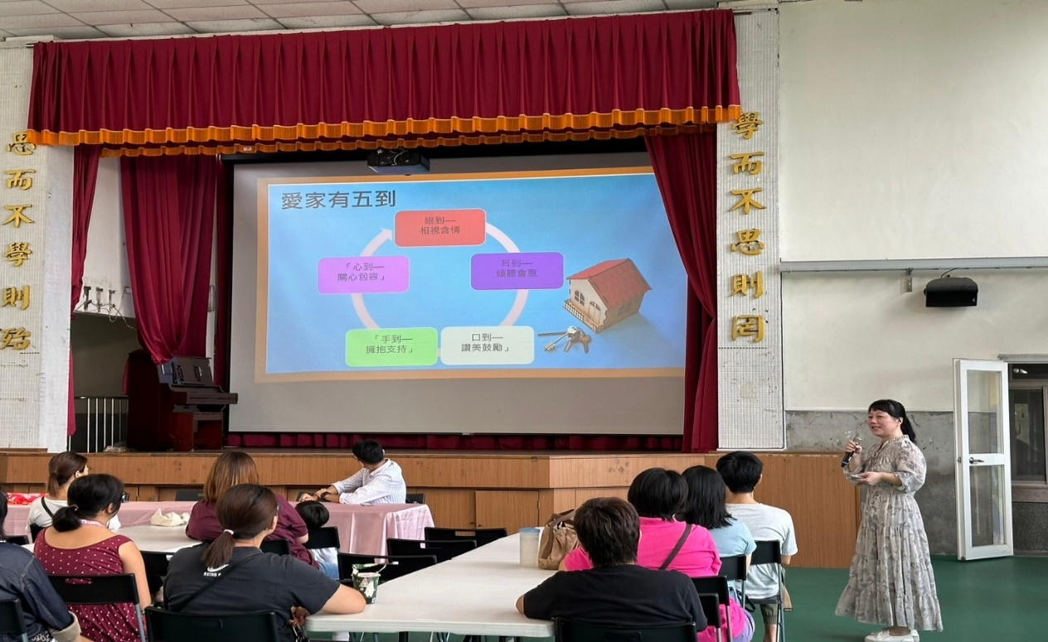
 | 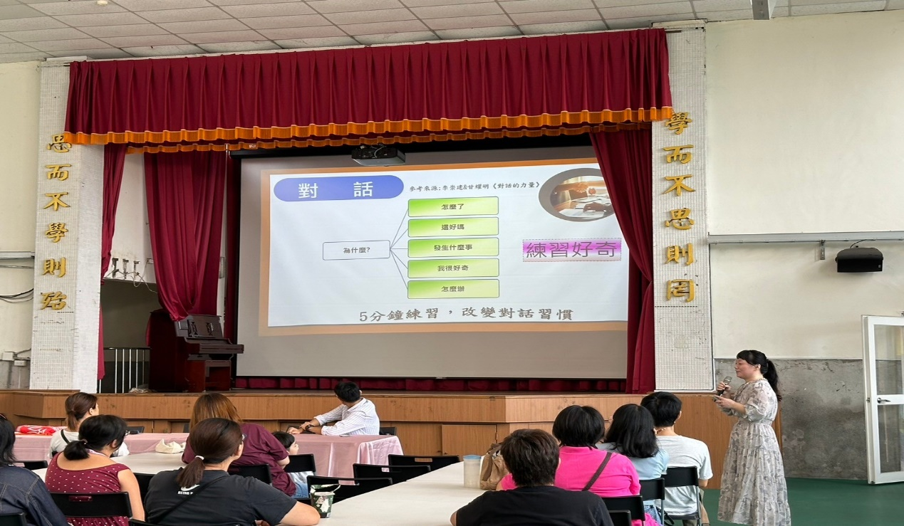
基隆市仙洞國民小學113學年度推動學校家庭教育宣導活動成果
辦理日期 | 113年9月21日 | 辦理地點 | 活動中心
參與人員 | 教師 家長 | 參與人數 | 75人
活動主題 | 113學年度上學期親師座談會
活動內容 | 1.推廣家庭教育中心網站及113學年度上學期各項親職教育與親子體驗活動  2.鼓勵家長家庭教育的重要性  3.鼓勵家長多陪伴孩子,宣導正向管教,讓孩子在安穩的家庭中培養穩定的人格
活動  照片 | 